Bild:
Editor Autor: Niklas Kühle, Jennifer Bortmes
Location Ort: Freiberg, Deutschland
Date Datum: 23.11.2022

Maßgeschneidertes Schienenfahrwerk und Elektromotor: Perfekte Kombination im Hafenumschlag

Für den tonnenweisen Schüttgutumschlag im Hafen lieferte Schlüter für Baumaschinen eine neue SENNEBOGEN Elektroumschlagmaschine nach Freiberg an die Valet u. Ott GmbH & Co. KG.
Der 835 E überzeugt dabei dank des verbauten Elektroantriebes nicht nur durch geringe Betriebskosten, sondern begeistert vor allem durch sein spezielles Schienenfahrwerk, welches auf Kundenwunsch hin extra auf die bereits im Hafen vorhandenen Schienen angepasst wurde.

Valet u. Ott-Gruppe: Ein mittelständisches Familienunternehmen mit langer Tradition

Im Jahre 1926 legten die Firmengründer August Valet und August Ott mit dem ersten Kieswerk in Freiberg am Neckar den Grundstein für das mittelständische Familienunternehmen Valet und Ott. Die Valet u. Ott-Gruppe betreibt in Baden-Württemberg, Mecklenburg-Vorpommern und Sachsen Kieswerke zur Produktion hochwertiger Betonzuschlags- und Straßenbaustoffe. Der Fokus der Produktion liegt dabei in der Herstellung von hochwertigen Kies-, Splitt-, und Sandprodukten.
Darüber hinaus bietet das Unternehmen seinen Kunden neben den Produkten ein breites Dienstleistungsspektrum, welches sich in den Bereichen Logistik, Baustoffüberwachung und Bauwerksuntersuchungen, im Hoch- und Tiefbau als Betonpumpendienstleister sowie als Annahmestelle für unbelastetes Aushubmaterial etabliert hat. Insgesamt beschäftigt die Valet u. Ott GmbH & Co. KG knapp 300 Mitarbeiter an 38 Standorten. Der Hauptsitz liegt in Freiberg am Neckar, wo ca. 150.000 Tonnen Material im Jahr per Schiff angeliefert werden – Tendenz steigend. Der Gesamtumschlag liegt bei ca. 300.000 Tonnen.

Umweltfreundlicher Elektroumschlagbagger für den effizienten Hafenumschlag

Der 835 E von SENNEBOGEN ist bei der Valet u. Ott GmbH & Co. KG in Freiberg für die Be- und Entladung von Schiffen sowie den Materialumschlag inklusive LKW-Beladung zuständig. Dank des verbauten, 200 kW starken Elektromotors arbeitet der Umschlagbagger stets mit hoher Leistung in Kombination mit einem niedrigen Verbrauch, was schnelle Arbeitszyklen bei der Be- und Entladung gewährleistet – und das geld- und umweltschonend. Seine widerstandsfähige Bauweise, bedingt durch besonders verschleißarme und langlebige Maschinenkomponenten, macht den 835 E von SENNEBOGEN zu einem echten Experten für den Dauerbetrieb und schützt die Maschine vor längeren Ausfallzeiten. Darüber hinaus ist der Elektrobagger besonders wartungsfreundlich. Mit dem E-Serieneinbau hinten am Oberwagen wird ein einfacher und sicherer Zugang zu den Elektro-Komponenten gewährleistet. Eine rutschfeste Trittfläche schützt den Maschinisten zudem bei Wartungsarbeiten vor Unfällen.

Speziell ausgerüstetes Schienenfahrwerk für vorhandene Schleifschienen im Hafen

Eine große Besonderheit stellt das Schienenfahrwerk des SENNEBOGEN 835 E Elektrobaggers bei der Valet u. Ott GmbH & Co. KG dar. Dieser wurde speziell auf die Bedürfnisse des Freiberger Familienunternehmens ausgerichtet und bietet zusammen mit dem Elektroantrieb die perfekte Kombination im Hafenumschlag. Damit sich die Maschine auf den vorhandenen Schleifschienen im Hafen fortbewegen kann, wurde ein hydraulisch angetriebener Schienenunterwagen der 835 E-Serie ausgewählt und auf die Spurbreite der Schienen angepasst. Um die Aufnahme des vorhandenen Elektrokastens zur Steuerung der Schleifkontakte gewährleisten zu können, wurde der Unterwagen des Elektrobaggers mit Aushebungen und einer Halterung ausgestattet. Die mechanische Anbindung zwischen Schienen und Bagger wurde von den Kundendienstspezialisten von Schlüter für Baumaschinen durchgeführt.
Marco Moradian, Betriebsleiter: „Ein Hauptgrund für die Anschaffung des Elektrobaggers war das angepasste Schienenfahrwerk. Da hatten wir vorher massive Probleme und andere Hersteller konnten uns keine zufriedenstellende Lösung anbieten.“

Zuverlässigkeit und Leistungsfähigkeit der Maschine überzeugt Kunden

Knapp drei Jahre verrichtet der SENNEBOGEN 835 E Elektrobagger nun schon seinen Dienst im Hafen der Valet u. Ott GmbH & Co. KG. Marco Moradian ist mit der Maschine sehr zufrieden: „Wir haben uns im Zuge des Kaufes mehrere Produkte angeschaut und SENNEBOGEN hatte die Maschine, die uns am meisten überzeugt hat. Neben der Anpassung auf unser Schienenportal hatten wir auch noch ein paar Anforderungen hinsichtlich Ausladung und Hubkraft und da war der 835 E Elektrobagger von SENNEBOGEN die Maschine, die am besten gepasst hat.“
Ausgeliefert wurde der SENNEBOGEN Elektrobagger 835 E von Schlüter für Baumaschinen in Person von Gebietsverkaufsleiter Michael Köhnlein. Das mittelständische Familienunternehmen sieht sich nicht nur als Händler, sondern insbesondere auch als Dienstleister mit erstklassigem Kundenservice. Die nachhaltige Zufriedenheit des Kunden steht bei Schlüter für Baumaschinen im Mittelpunkt, individuelle Bedarfe und Wünsche werden gemeinsam in marktorientierte Leistungen umgesetzt.

Bildunterschriften:
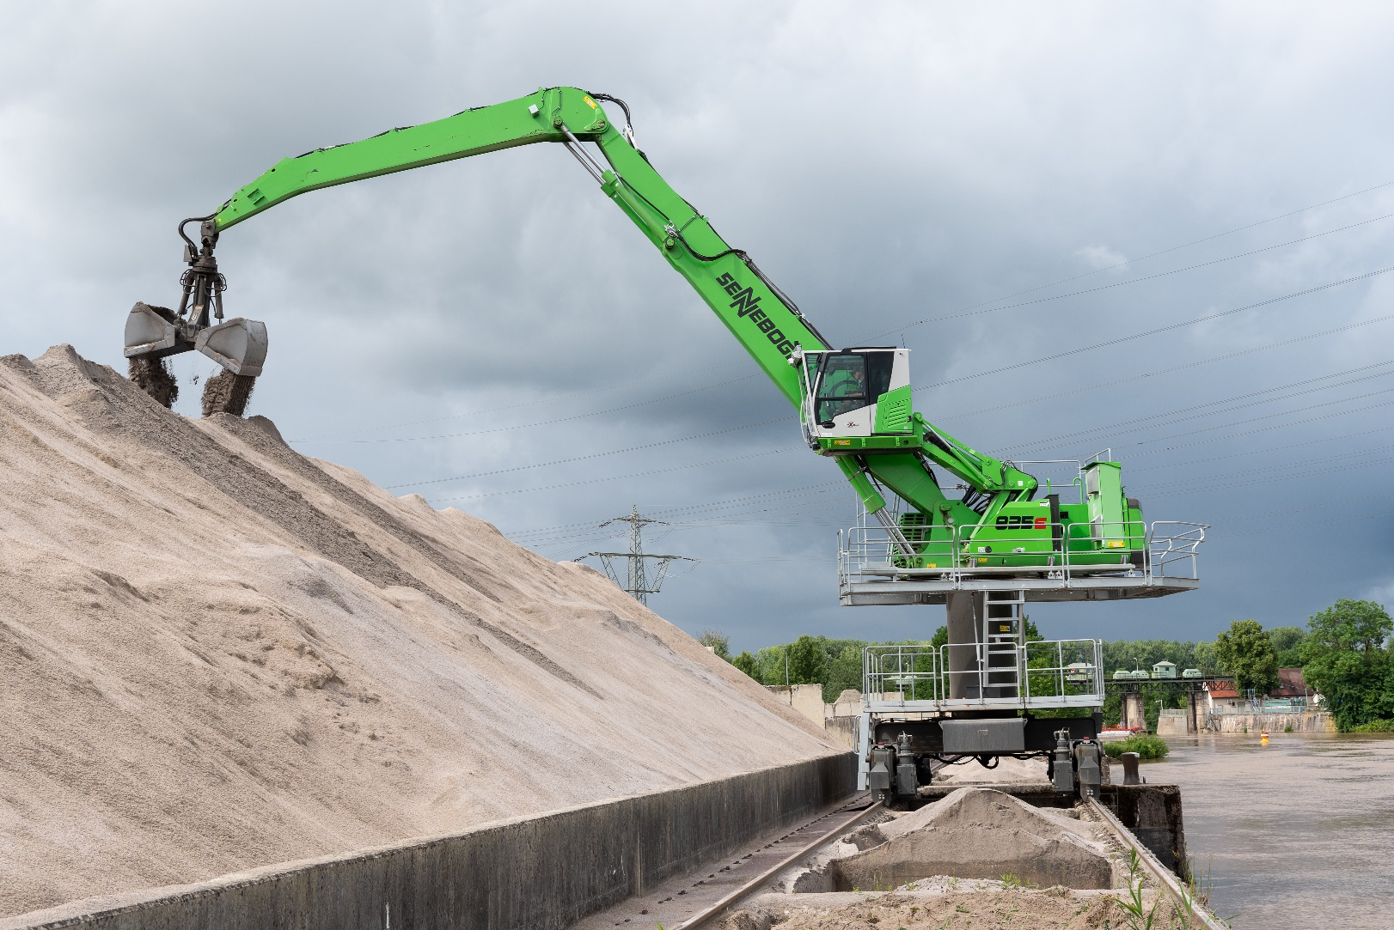
Dank dem 835 E mit leistungsstarkem Elektroantrieb werden Tonnen von Schüttgut effizient umgeschlagen

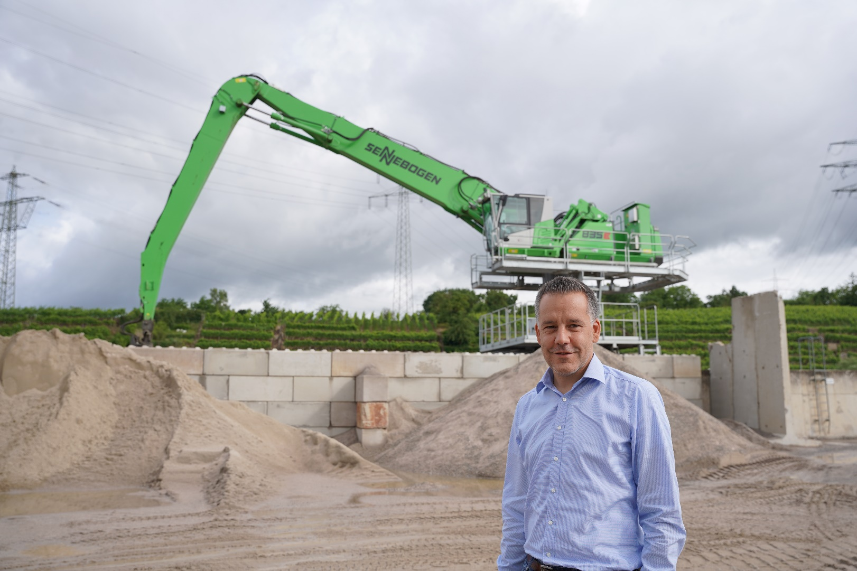

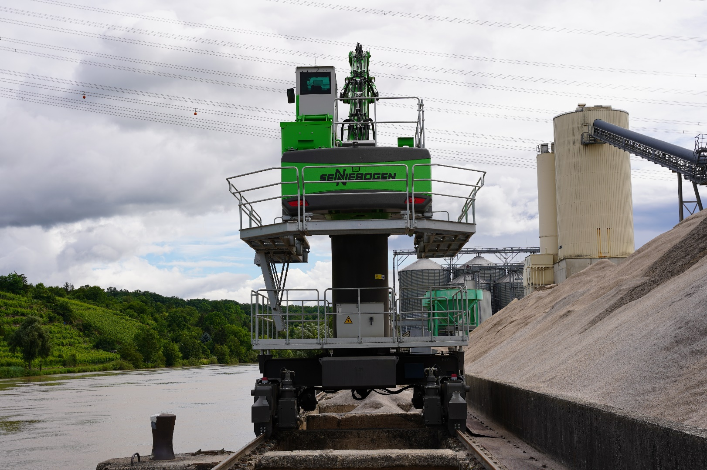
Das Schienenfahrwerk wurde speziell an die Kundenbedürfnisse angepasst

